PACTO ESCUELA-FAMILIA DE NEFF ECC • 2026-2027
EN LA ESCUELA: Como estudiante, yo:  • Usaré el uniforme y llegaré A TIEMPO A LAS 7:30, PREPARADO y LISTO para aprender TODOS los días.  • Traeré los materiales que necesito y cuidaré mis pertenencias.  • Haré mi mejor esfuerzo en el aprendizaje, el comportamiento y las rutinas del salón.  • Leeré, miraré libros o escucharé cuentos todos los días.  • Seguiré las reglas de seguridad del salón, la escuela y el autobús, y trataré a los demás con respeto.  • Usaré la tecnología del salón de manera segura, responsable y solo para aprender.  • Mostraré amabilidad, incluiré a los demás y seré un buen amigo.  • Cuidaré los materiales de la escuela y limpiaré mi espacio de aprendizaje.  • Le diré a un adulto de confianza si me siento inseguro, veo un comportamiento poco amable o necesito ayuda.  • Respetaré y celebraré las culturas, los idiomas y las diferencias de los demás.  Firma del estudiante: ______________________________  Firma del padre/madre/tutor: ______________________  COMUNICACIÓN SOBRE EL APRENDIZAJE  Neff ECC valora una comunicación constante y en ambas direcciones con las familias sobre el aprendizaje y desarrollo de cada niño. La comunicación puede incluir:  • Carpetas del salón o materiales para llevar a casa  • Llamadas, mensajes o contacto con el maestro  • ParentSquare y anuncios de la escuela  • Actualizaciones del progreso e información sobre el aprendizaje  • Conferencias entre padres y maestros y reuniones familiares | EN EL SALÓN DE CLASES: Como maestro(a), yo:  • Estaré preparado, llegaré a tiempo y brindaré aprendizaje significativo todos los días.  • Mantendré expectativas altas y creeré que cada niño puede crecer y tener éxito.  • Usaré los datos y la observación del estudiante para responder a sus necesidades individuales.  • Colaboraré con colegas y personal de apoyo para brindar servicios y apoyos apropiados.  • Seré un ejemplo de profesionalismo, paciencia, amabilidad y respeto.  • Crearé un ambiente de aprendizaje seguro, acogedor, participativo y apropiado para el desarrollo.  • Colaboraré con las familias en decisiones que apoyen la educación de sus hijos.  • Ofreceré oportunidades razonables para conferencias y comunicación con las familias.  • Aplicaré las expectativas del salón y de la escuela de manera justa y constante.  • Compartiré el progreso del estudiante regularmente y mantendré una comunicación abierta con las familias.  • Brindaré práctica y oportunidades de aprendizaje que refuercen la instrucción del salón.  • Honraré y celebraré la diversidad cultural y lingüística de cada niño y familia.  Firma del maestro(a): ______________________________  EN CASA: Como padre/madre/tutor, yo:  • Ayudaré a mi hijo(a) a llegar a la escuela a tiempo, vestido apropiadamente, preparado y listo para aprender.  • Apoyaré las expectativas de la escuela sobre dispositivos electrónicos personales durante el día de instrucción.  • Vigilaré la salud de mi hijo(a) y comunicaré necesidades importantes a la escuela.  • Reconoceré que soy el primer maestro de mi hijo(a) e incluiré el aprendizaje en las rutinas diarias.  • Leeré, hablaré, cantaré, contaré y exploraré con mi hijo(a) regularmente.  • Me comunicaré con el maestro de mi hijo(a) y trabajaremos juntos para apoyar su progreso.  • Seré un ejemplo de interacciones respetuosas y positivas con el personal, las familias y la comunidad.  • Revisaré la información del progreso y responderé cuando se soliciten firmas o comentarios.  • Participaré en conferencias, eventos familiares, talleres y actividades escolares siempre que sea posible. | NUESTRAS METAS PARA EL LOGRO ESTUDIANTIL  METAS DE ASOCIACIÓN DEL DISTRITO  • Aumentar la participación significativa de las familias en todo el distrito.  • Fortalecer una comunicación oportuna y accesible con padres y tutores.  • Crear alianzas colaborativas entre las familias, las escuelas y el distrito.  • Ofrecer oportunidades, recursos y apoyo para el aprendizaje de las familias.  • Promover ambientes de aprendizaje seguros y acogedores para cada estudiante.  METAS ESCOLARES DE NEFF ECC  • Aumentar la participación de las familias en el aprendizaje temprano y las experiencias escolares de los niños.  • Mantener una comunicación clara, constante y en ambas direcciones entre la escuela y el hogar.  • Fortalecer la responsabilidad compartida por el crecimiento estudiantil mediante las alianzas escuela-familia.  • Proporcionar a las familias estrategias y recursos para apoyar el aprendizaje en casa.  • Brindar un ambiente seguro, afectuoso e inclusivo donde los pequeños estudiantes puedan prosperar.  Juntos, construimos bases sólidas para el aprendizaje de toda la vida.
¿QUÉ ES UN PACTO ESCUELA-FAMILIA?  Un Pacto Escuela-Familia es un acuerdo compartido creado por las familias, los estudiantes y el personal escolar. Describe cómo trabajaremos juntos para ayudar a los niños a alcanzar o superar las expectativas de aprendizaje. El pacto une la colaboración familiar, la instrucción de alta calidad, las habilidades de aprendizaje del estudiante y las prioridades de mejora de la escuela.  ELABORADO CONJUNTAMENTE CON PADRES/TUTORES  Las familias, el personal y los estudiantes de Neff ECC tienen oportunidades cada año para revisar las necesidades de aprendizaje y conversar sobre formas de fortalecer la alianza entre el hogar y la escuela. El personal comparte estrategias de aprendizaje, las familias aportan ideas que hacen que el apoyo sea práctico y significativo, y se anima a los estudiantes a asumir una responsabilidad apropiada para su edad. Los comentarios de las familias son bienvenidos durante todo el año.  Se anima a las familias que deseen ser voluntarias, participar en actividades escolares o compartir comentarios a comunicarse con Neff ECC o con el maestro de su hijo(a).  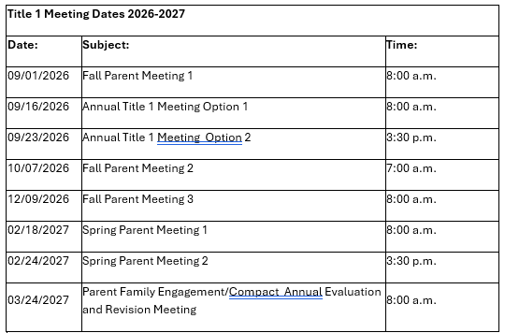 | ACTIVIDADES PARA FORTALECER LAS ALIANZAS  • Conozca al maestro y eventos familiares de inicio de año  • Casa Abierta y conferencias entre padres y maestros  • Eventos familiares de alfabetización, matemáticas, ciencias y aprendizaje temprano  • Café con el director y sesiones informativas para familias  • Talleres de educación para padres y oportunidades de Parent University  • Celebraciones, presentaciones y eventos de reconocimiento estudiantil  • Oportunidades para ser voluntario y participar en actividades del campus  • Eventos de colaboración comunitaria y del distrito que apoyan a los niños pequeños y a las familias  METAS DE APRENDIZAJE DEL ESTUDIANTE  En Neff ECC, ayudamos a los pequeños estudiantes a desarrollar los hábitos y las habilidades fundamentales que necesitan para tener éxito. Los estudiantes, las familias y los maestros trabajan juntos para:  • Desarrollar el hábito diario de leer, escuchar cuentos y hablar sobre libros.  • Celebrar el crecimiento con evaluaciones de inicio, mitad y final de año, y evidencia del aprendizaje en el salón.  • Practicar habilidades tempranas de alfabetización, lenguaje, matemáticas, desarrollo socioemocional y resolución de problemas en la escuela y en casa.  • Usar recursos digitales de aprendizaje apropiados para el desarrollo cuando el maestro los asigne.  La meta de aprendizaje de mi hijo(a) este año:  __________________________________________________  Para ayudar a lograr esta meta, nosotros:  __________________________________________________  __________________________________________________ | PACTO ESCUELA-FAMILIA  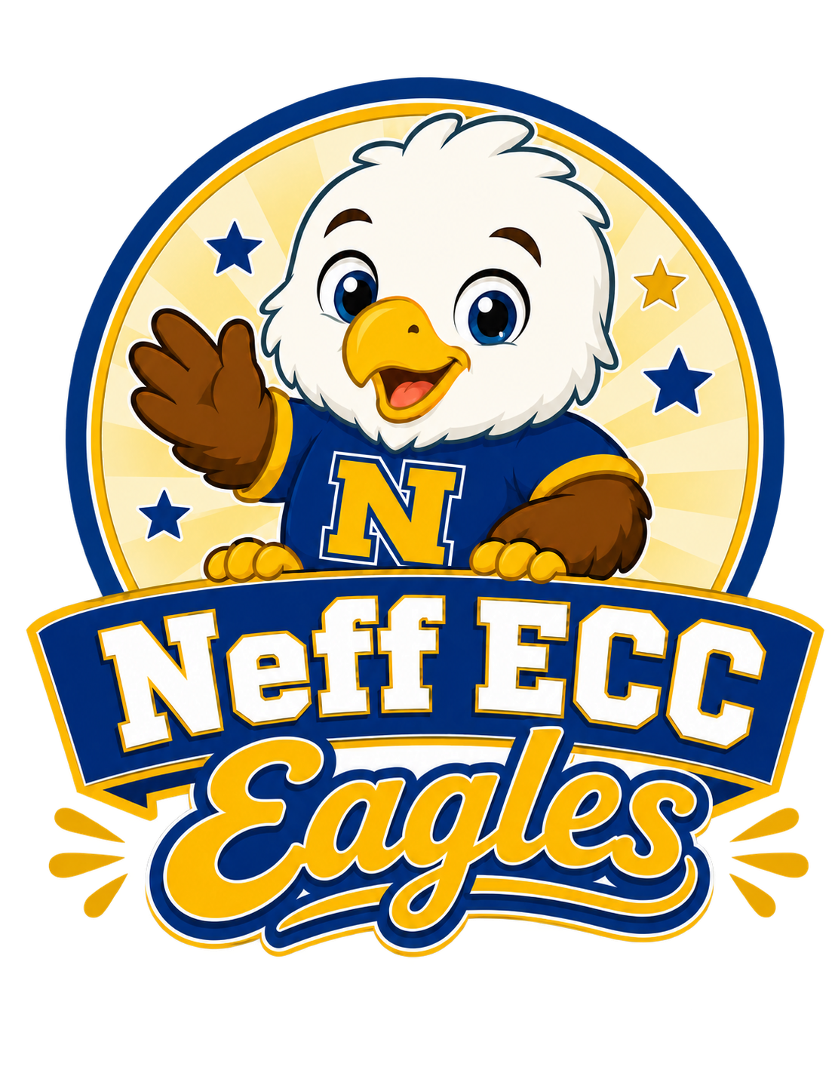  Centro de Educación Infantil Temprana Neff  Distrito Escolar Independiente de Houston  Año escolar 2026-2027  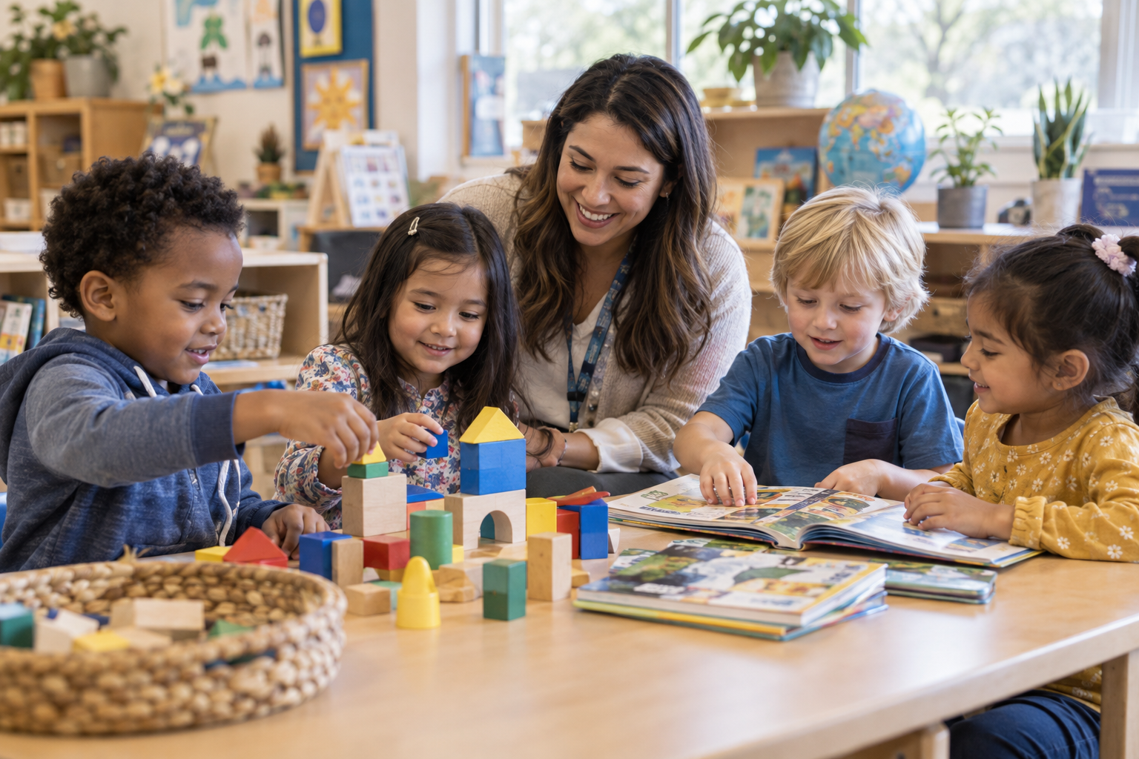  NUESTRO COMPROMISO COMPARTIDO  Escuela + Familia + Estudiante  Trabajando juntos por cada niño  Dirección: 8200 Carvel Ln, Houston, TX 77036  Teléfono: (713) 778-3470  Sitio web: neffecc.houstonisd.org/our-school  Director: Carlos Rodriguez  Conserve este pacto como recordatorio de nuestra responsabilidad compartida por el éxito estudiantil.
  NEFF ECC
  Growing, Learning, and Thriving Together

